社会福祉士
つどい
の
youth
若手
主 催：

企画運営：研究部会（担当 白石）

同世代の社会福祉士の仲間で、社会福祉士としてのやりがいや日頃の悩みなどを語り合いませんか？愛媛県社会福祉士会には、多分野で活躍している同世代の社会福祉士がたくさんいます！
若手会員だからもつ思いやアイデアを共有し、楽しみながら、社会福祉士としてのスキルやモチベーションを一緒に高めていきましょう！

【対 象 者】 会員、準会員、手続き中の方及び本会に関心のある方で、
平成２９年度末現在で３０歳以下の方

【日 時】 平成３０年１月２０日(土) １４時～１６時３０分

【場 所】 愛媛県男女共同参画センター 第2会議室（松山市山越町450番地）
TEL（089）926-1633（代）

【内 容】 ○若手社会福祉士のつどい（仮）の趣旨説明
○自己紹介
○若手社会福祉士のつどい（仮）の
名称・活動について
○情報交換

【そ の 他】 当日は懇親会も予定しております
18時～20時（予定）
※決まり次第お知らせいたします

【参 加 費】 無料

【申 込】 裏面の申込用紙に記入しFAX、郵送又はメールにてお申込下さい

【申込締切】 平成30年1月12日(金)〆切

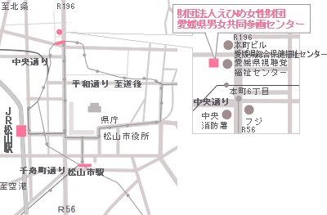

参 加 申 込 用 紙

申込先：愛媛県社会福祉士会事務局 FAX（089）948-8032

平成３０年１月２０日開催 若手社会福祉士のつどい １月１２日〆切

氏 名
所 属
連絡先 | TEL
該当に☑ | □会員（NO. ） □準会員 □手続き中  □その他（ ）
Eメールアドレス
懇親会の参加 | □参加する □参加しない

※FAX送信表は必要ありません。そのままFAXして下さい。

《 事務局 》

〒790-0905 愛媛県松山市樽味2丁目2-3

ラ・マドレーヌビル2F

TEL（089）948-8031 FAX（089）948-8032

MAIL eacsw@mbr.nifty.com

HP http://ehime-acsw.com/

主 催
企画運営 研究部会（担当 白石）

